INDICAÇÃO Nº 4481/2017

Sugere ao Poder Executivo Municipal que proceda a manutenção da calçada localizada na Avenida Bandeirantes sentido centro/bairro defronte a CPFL. (Foto anexa). (A)

Excelentíssimo Senhor Prefeito Municipal,

Nos termos do Art. 108 do Regimento Interno desta Casa de Leis, dirijo-me a Vossa Excelência para sugerir ao setor competente que proceda a manutenção da calçada localizada na Avenida Bandeirantes sentido centro/bairro defronte a CPFL.

Justificativa:

Fomos procurados por munícipes solicitando essa providencia, pois da forma que se encontra a referida calçada está danificada, causando transtornos e riscos de acidentes.

Plenário “Dr. Tancredo Neves”, em 10 de Maio de 2017.

José Luís Fornasari

“Joi Fornasari”

Solidariedade

- Vereador -

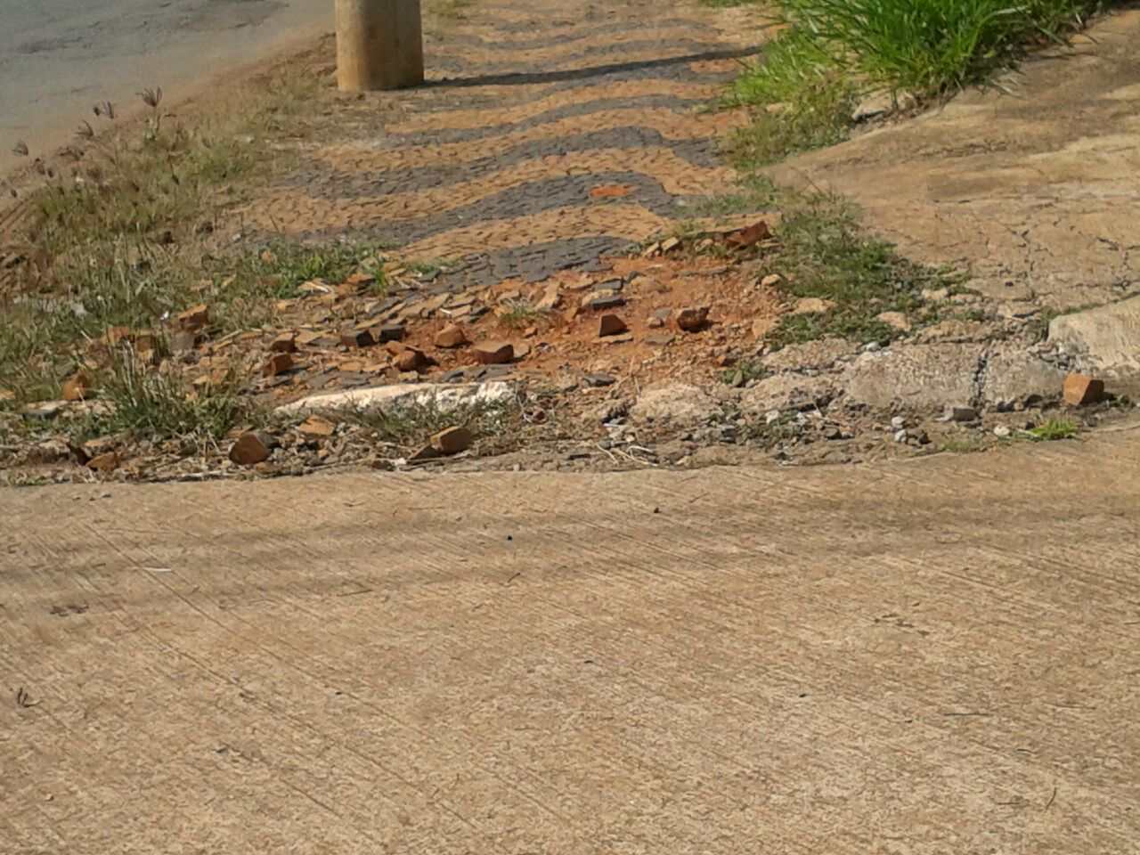

Sugere ao Poder Executivo Municipal que proceda a manutenção da calçada localizada na Avenida Bandeirantes sentido centro/bairro defronte a CPFL.

